Ofício Vereador Nº 1071/2020

São Roque, 9 de outubro de 2020.

Ilustríssimo Senhor Gerente,

Venho, por meio deste, solicitar os bons ofícios de Vossa Senhoria no sentido de reiterar o pedido de transferências de contas.
Conforme o e-mail anexo a este Ofício, Vossa Senhoria disse o seguinte: “informamos que a CPFL está em tratativas junto a Enel para regularizar a situação buscando ou a manutenção do atendimento pela ENEL ou a assunção pela CPFL do atendimento dos consumidores na região”. No entanto, a solicitação deste Vereador não diz respeito a esse problema, este Vereador não está questionando a área de concessão, cujas regras estão vinculadas à Resolução da ANEEL citada no e-mail, mas sim que a CPFL assuma as contas dos munícipes de São Roque, notadamente daqueles que residem no Bairro Altos do Sabiá, e não necessariamente o serviço ligado à área de concessão.
Essa transferência se faz urgente e imprescindível, uma vez que os Munícipes do Bairro Altos do Sabiá, Distrito de São João Novo, utilizam as contas como comprovante de residência para solicitar serviços junto à Prefeitura de São Roque e a outros órgãos públicos do Estado e da União. Porém, como elas são emitidas pela ENEL, conforme imagem anexa a este Ofício, isso gera uma série de problemas na comprovação e solicitação desses serviços, porque, em São Roque, o serviço de energia é comumente prestado pela CPFL.
A título de exemplo, esse tipo de transferência fora realizado anos atrás, quando as contas dos moradores do Bairro Pilão d’Água, cujo serviço era prestado pela AES Eletropaulo, foram transferidas para a CPFL. Um outro exemplo, que diz respeito ao serviço de água e esgoto, ocorreu quando os próprios moradores do Bairro Altos do Sabiá, cuja ligação de água é realizada pela Sabesp de Itapevi, tiveram suas contas emitidas pela unidade da Sabesp de São Roque.
Diante desses problemas, uma questão que surge é a seguinte: quem é o responsável por realizar o serviço de manutenção da energia elétrica no mencionado Bairro, caso venha a ocorrer a queda de postes, caso seja preciso reestabelecer a energia em eventuais interrupções, caso sejam solicitados reparos de postes e pontos de luz, entre outros aspectos ligados à infraestrutura? O responsável é a CPFL ou a ENEL?
Em face do exposto, este Vereador solicita de maneira simples e objetiva que apenas as contas dos moradores do Bairro Altos do Sabiá, Distrito de São João Novo, sejam emitidas pela CPFL. Com isso, Vossa Senhoria auxiliará os cidadãos do nosso Município a ter seus direitos plenamente preservados e garantidos junto a órgãos públicos e as confusões que acabam ocorrendo por causa de uma simples conta serão sanadas.
Na certeza de que dispensará especial atenção a este Ofício, desde já agradeço, renovando meus mais sinceros protestos de elevada estima e de distinta consideração.

Atenciosamente,

Etelvino Nogueira
Vereador

Ao
Ilustríssimo Senhor
FABIANO NASCIMENTO TOZINE
MD. Gerente da Relacionamento da Companhia Piratininga de Força e Luz (CPFL) -
São Roque - SP

PROTOCOLO Nº CETSR 09/10/2020 - 13:03 8478/2020/LMF
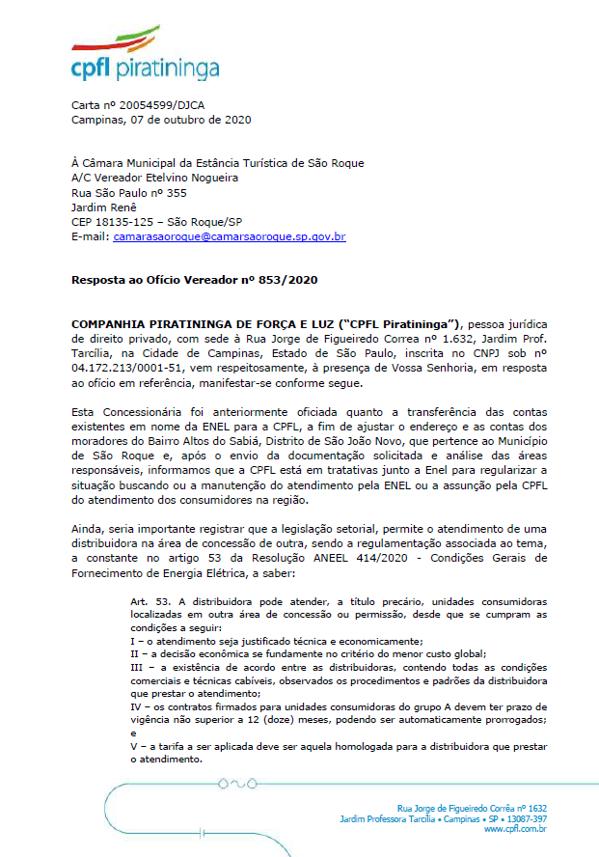
ANEXO

